Педагогический техникум в 2000-2012годах
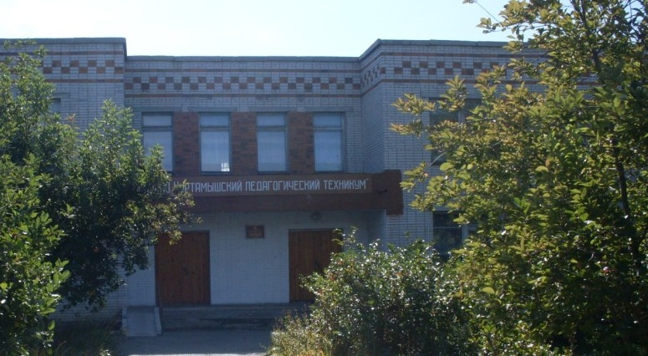
Здание техникума
Период с 2000 по 2012 года ознаменовался упрочением традиционных для образовательного учреждения специальностей и открытием новых: «Преподавание в начальных классах», «Дошкольное образование», «Иностранный язык», «Физическая культура», «Изобразительное искусство и черчение», «Математика». В соответствии с запросом Главного управления образования Курганской области по основным специальностям осуществлялось десять профессиональных дополнительных подготовок, что позволяло преодолевать дефицит учителей-предметников в сельских школах области.

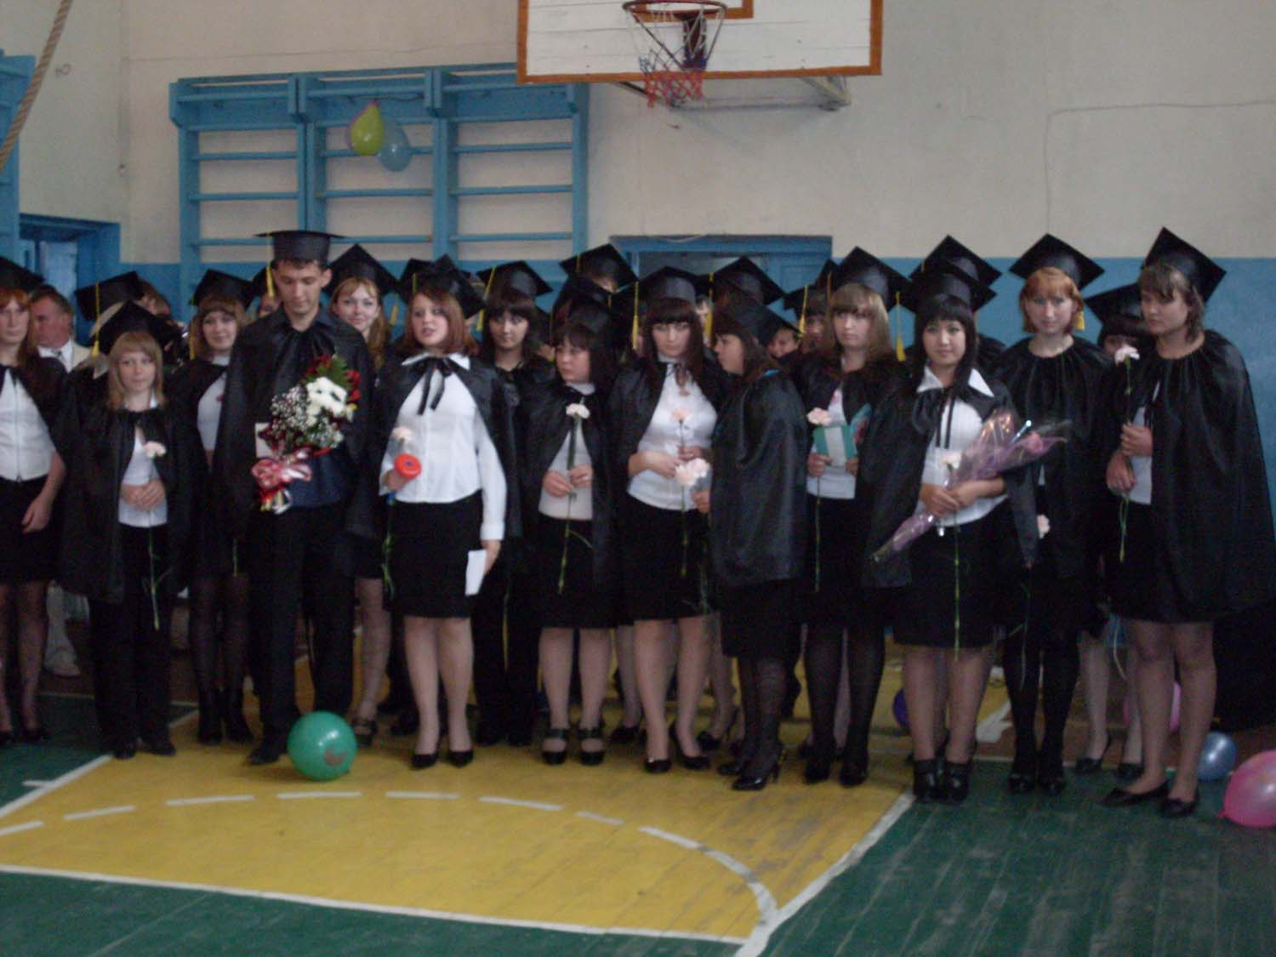
Выпускники специальности «Математика» 2010 года

Важным событием в жизни образовательного учреждения стал перевод училища в статус техникума в 2009 году.
Техникум имел необходимые для образовательного процесса кабинеты и лаборатории, компьютерный класс, два лингафонных кабинета, игровой и спортивные залы, библиотеку с читальным залом, кабинеты лечебной и оздоровительной физкультуры.
Материально-техническая база образовательного учреждения позволяла осуществлять профессиональную подготовку будущих педагогов на высоком уровне.
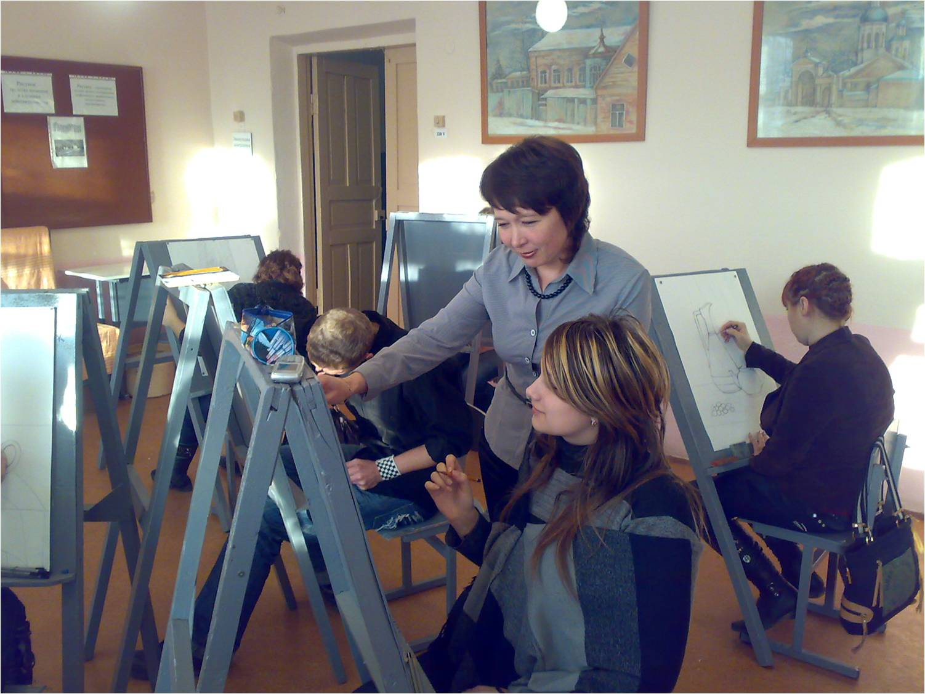
В мастерской рисунка
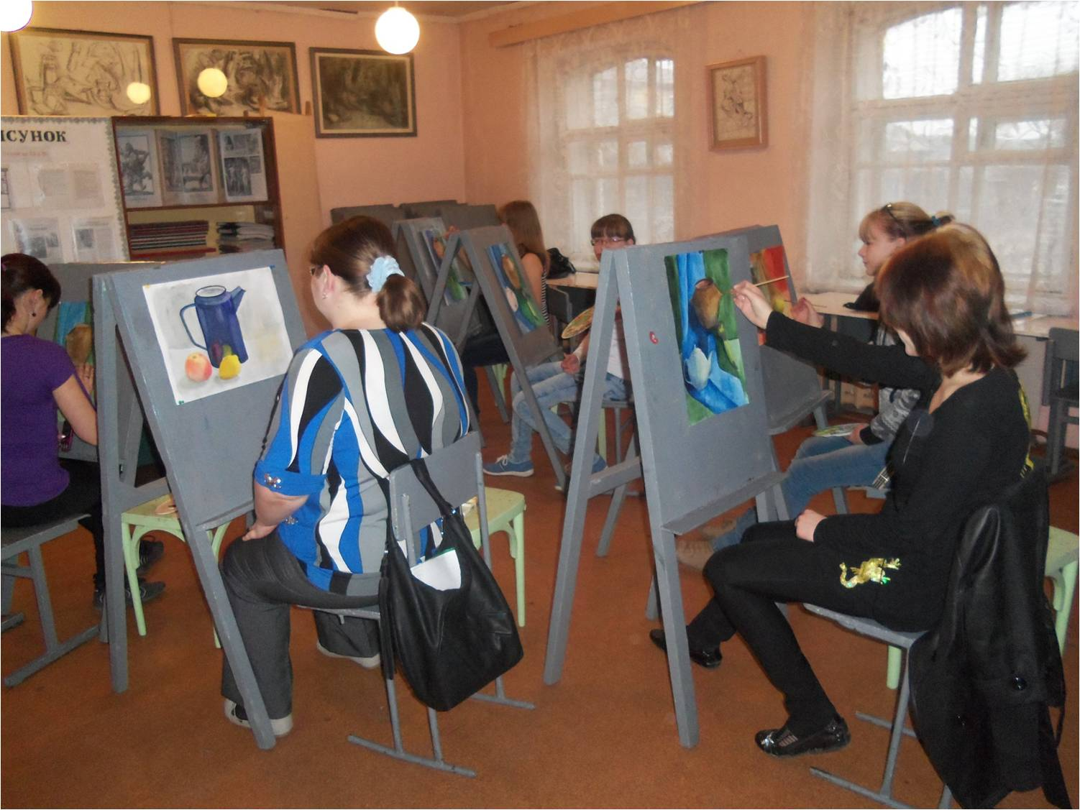
В мастерской живописи
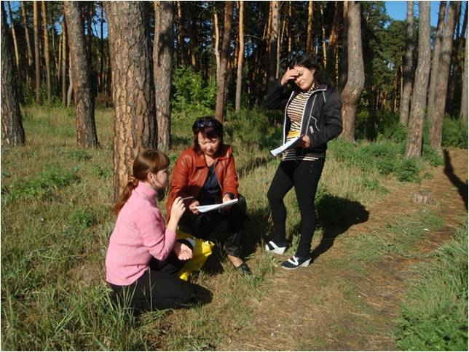
На пленэре. Родные просторы.
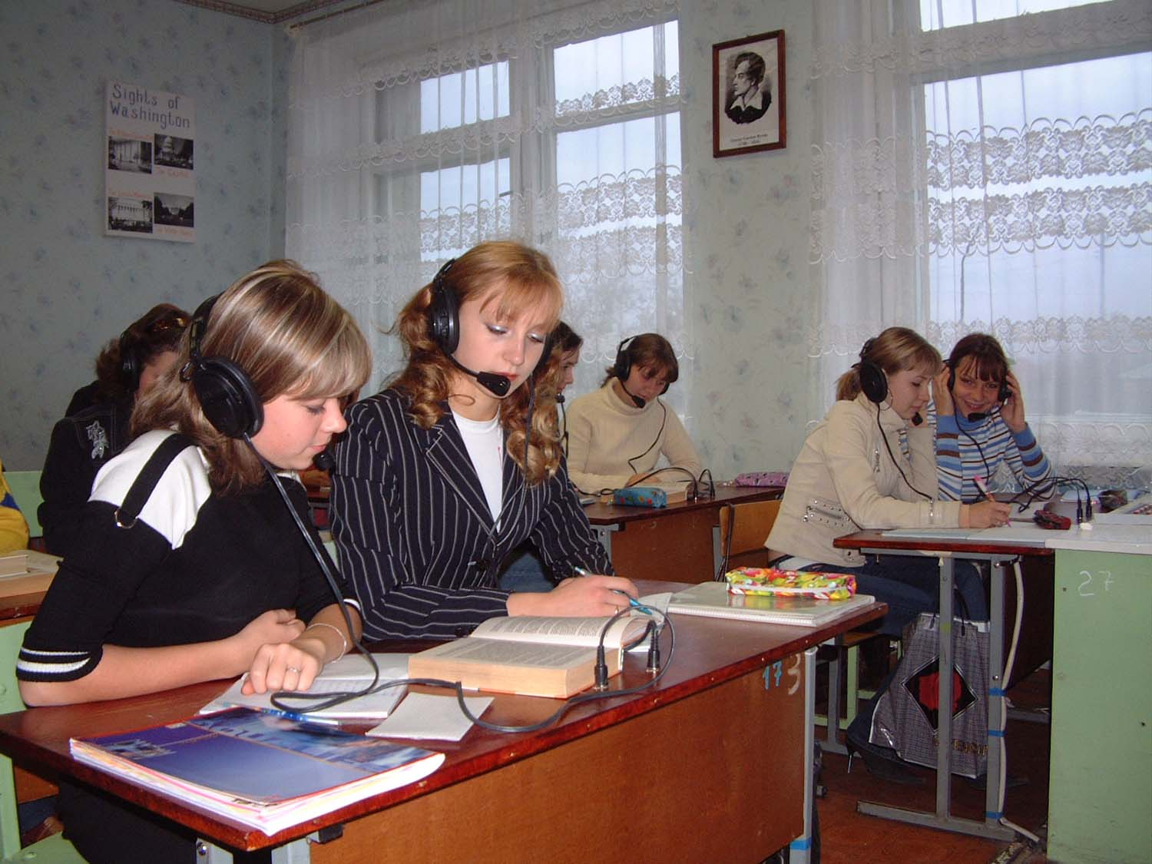
Лингафонный кабинет
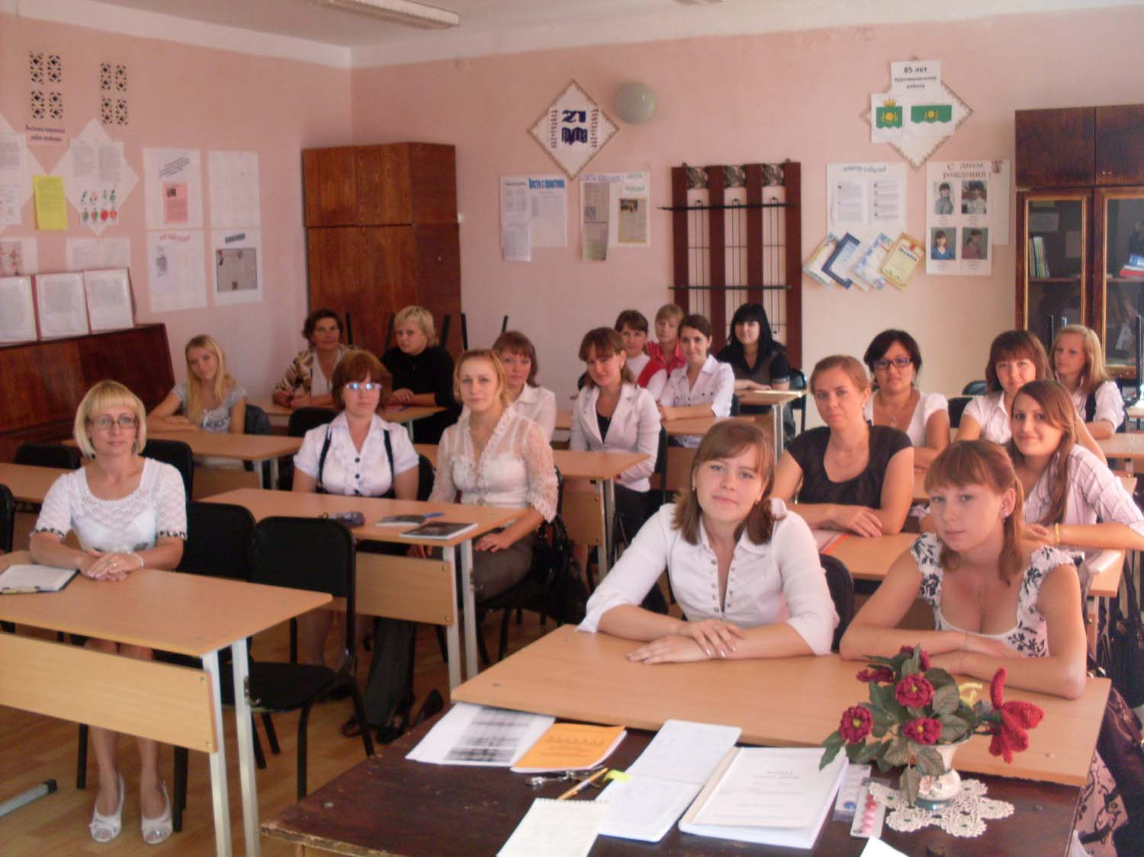
Кабинет русского языка
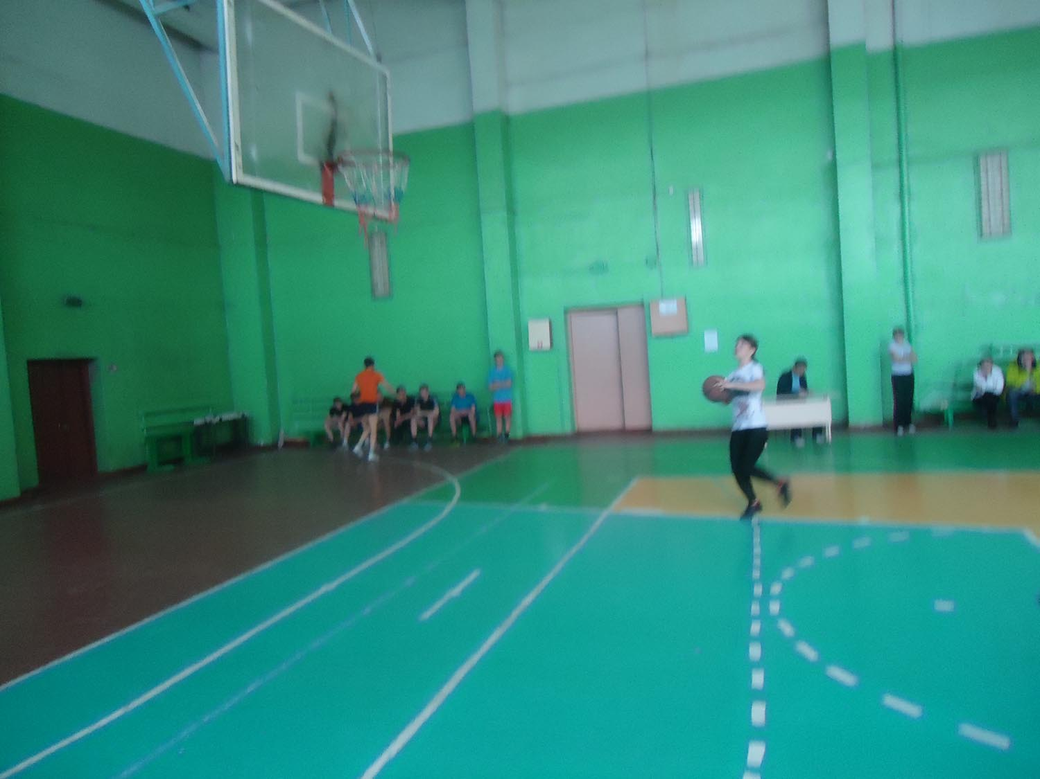
Игровой спортивный зал
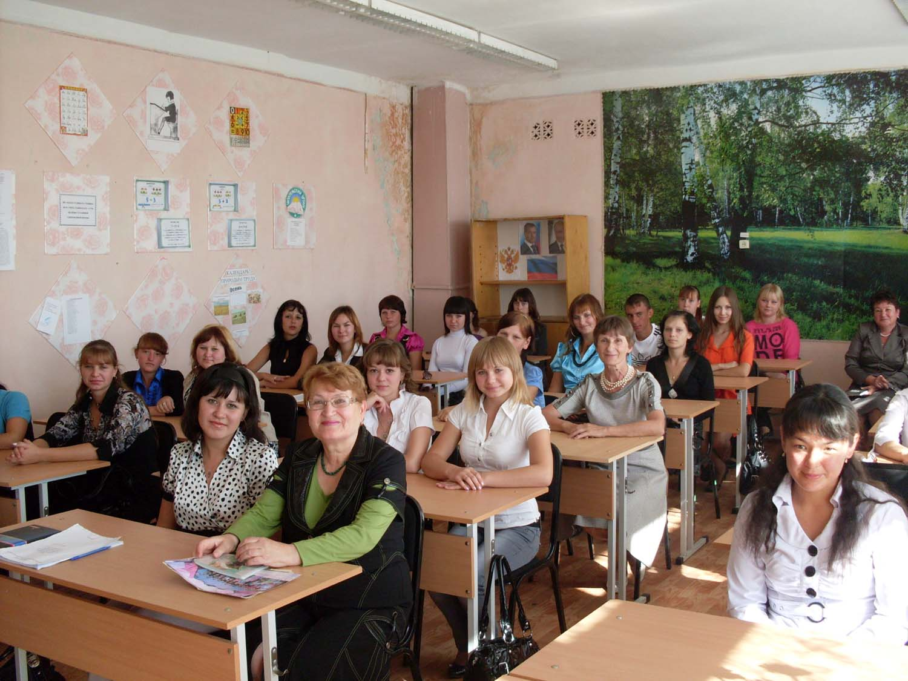
Кабинет математики
Студенты педагогического техникума сохраняли лучшие традиции прошлых поколений, создавали новые. Студенческие годы для многих из них явились не только периодом профессионального становления, но и временем личностного самоопределения.
В техникуме студенты всегда имели возможность заниматься спортом. Активное участие в работе многочисленных спортивных секций становилось толчком для спортивного самосовершенствования на уровне районных, областных, региональных, российских и международных спортивных соревнованиях. Многие выпускники периода 2000-2012 годов носят гордое звание «Мастер спорта России».

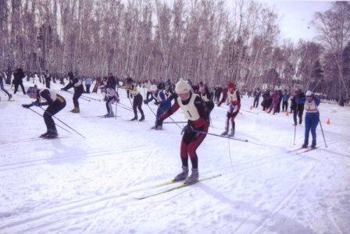
Лыжные гонки

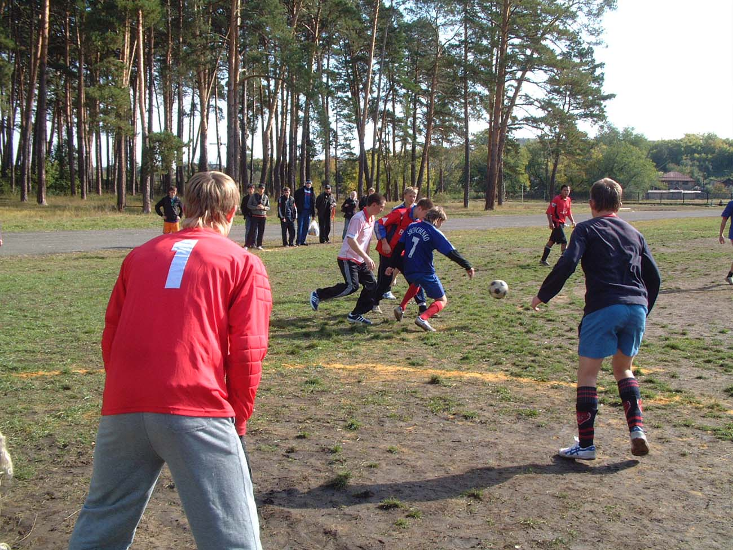
Спортивные соревнования по футболу
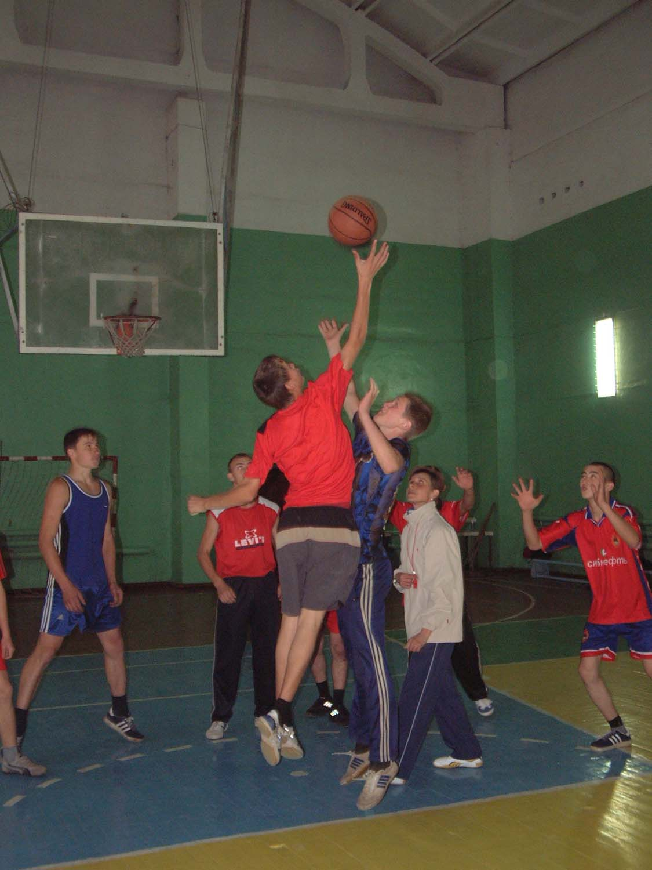
Занятие секции волейбола
Замечательные студенты учились в техникуме. Их идеями и творчеству не было предела. Наши «звездочки» блистали на региональных и областных творческих конкурсах и фестивалях, удостаиваясь Дипломов I, II и III степени.
Решению задач профессионального и личностного развития способствовало и участие студентов в научно-практических конференциях. Обширен спектр проблем, обозначенных студентами в процессе самостоятельной исследовательской деятельности. Особое место среди них занимали вопросы инновационной педагогической деятельности.

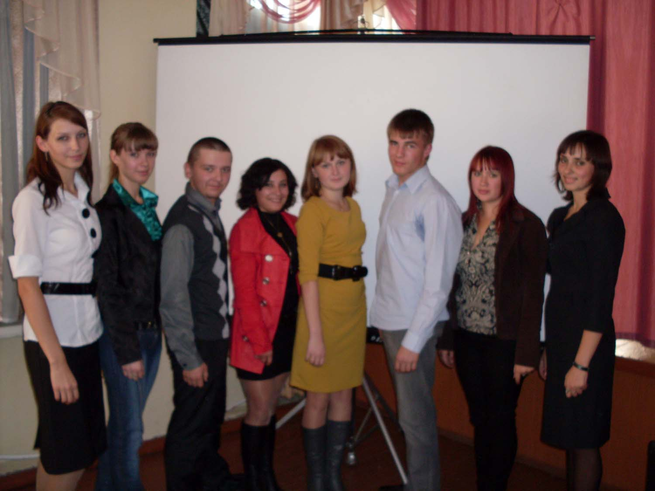
Участники конкурса «Студент года – 2010»
Раскрытию личностного потенциала студентов способствовало участие в работе клубов и кружков, вовлечение в студенческое самоуправление.
Именно в 2000 годы широкое распространение получило движение волонтёров. Традиционным стало проведение социальных акций, праздничных спектаклей для малышей детских садов города, помощь ветеранам военных действий и ветеранам труда, социальный патронат инвалидов и детей, оказавшихся в сложной жизненной ситуации.
У каждого времени свои приметы. Именно в начале 2000 годов возросла потребность в педагоге свободном, с гибким мышлением, не боящимся экспериментировать, но уважающим лучшие традиции российского образования. Эта идея поддерживалась в техникуме благодаря педагогическому коллективу с высоким уровнем профессионализма. Из 35 преподавателей, работавших в образовательном учреждении в 2000-2012 годах , 77% имели высшую квалификационную категорию; 1 – звание «Заслуженный учитель РФ», 8 – звание «Отличник просвещения РФ», 5 – звание «Почётный работник СПО», 9 – были награждены Почётной грамотой министерства образования и науки РФ.

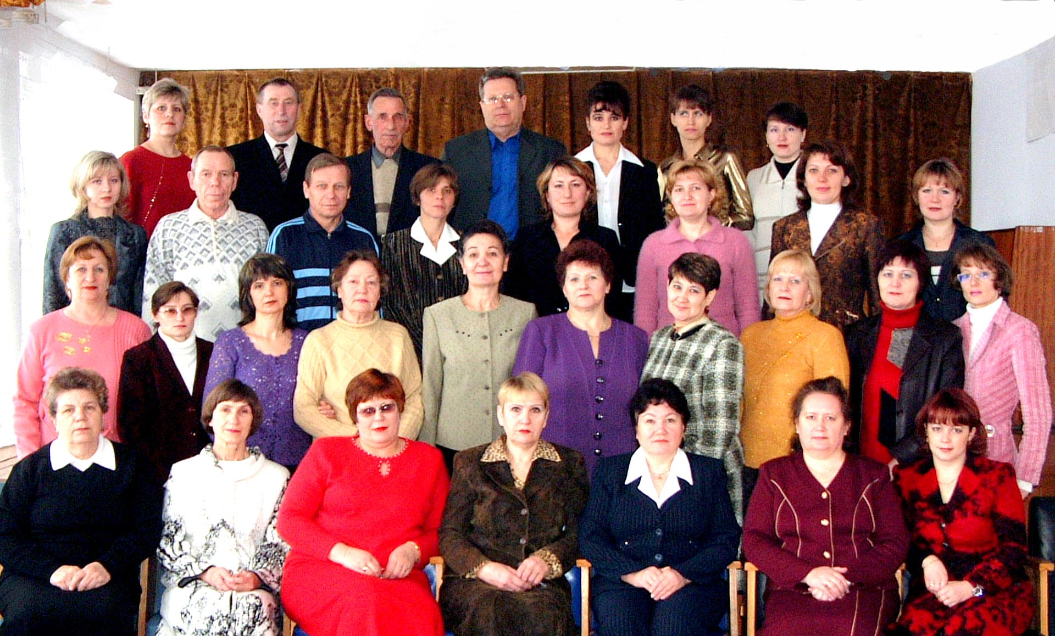
Педагогический коллектив

С 1998 года по 2012 год коллектив педагогического техникума возглавляла Скутина Татьяна Александровна, Отличник просвещения РСФСР.
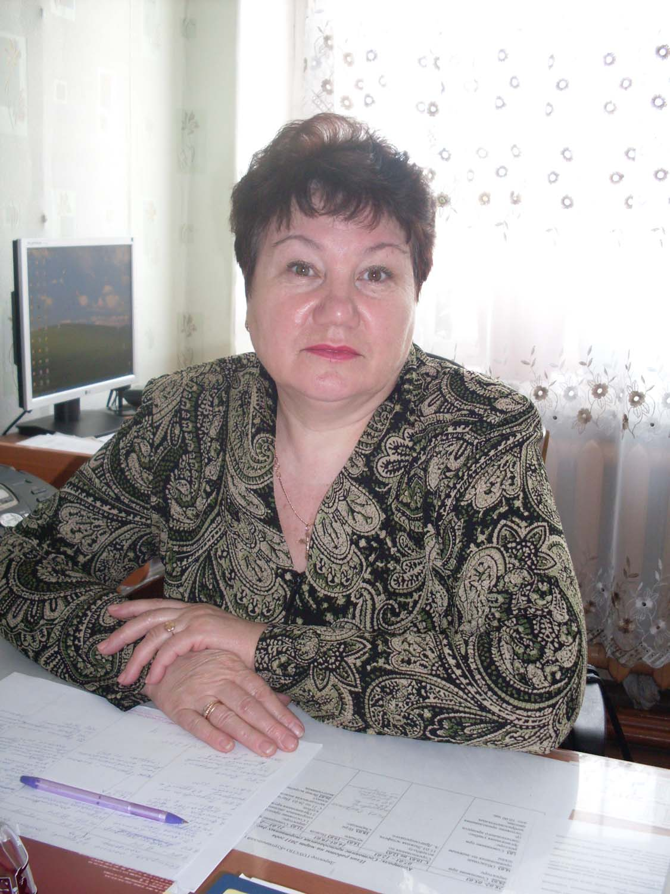
Скутина Т.А
Она отдавала все свои силы, ум, энергию и любовь родному техникуму. Под её руководством педагогический коллектив находился на новом этапе своего становления. В 2006 году образовательное учреждение было удостоено Диплома I степени в областном конкурсе «Социальное партнерство – основа социального мира». За значительный вклад в осуществление программ развития образования и подготовку кадров техникум в 2007 году награждён Почётной грамотой областной Думы.
В 2011 году Куртамышский педагогический техникум отметил 80-летие.
Его история самобытна и уникальна, заслуживает внимания и уважения современников. В ней отразились этапы, закономерности, особенности, трудности и успехи становления профессионального образования.

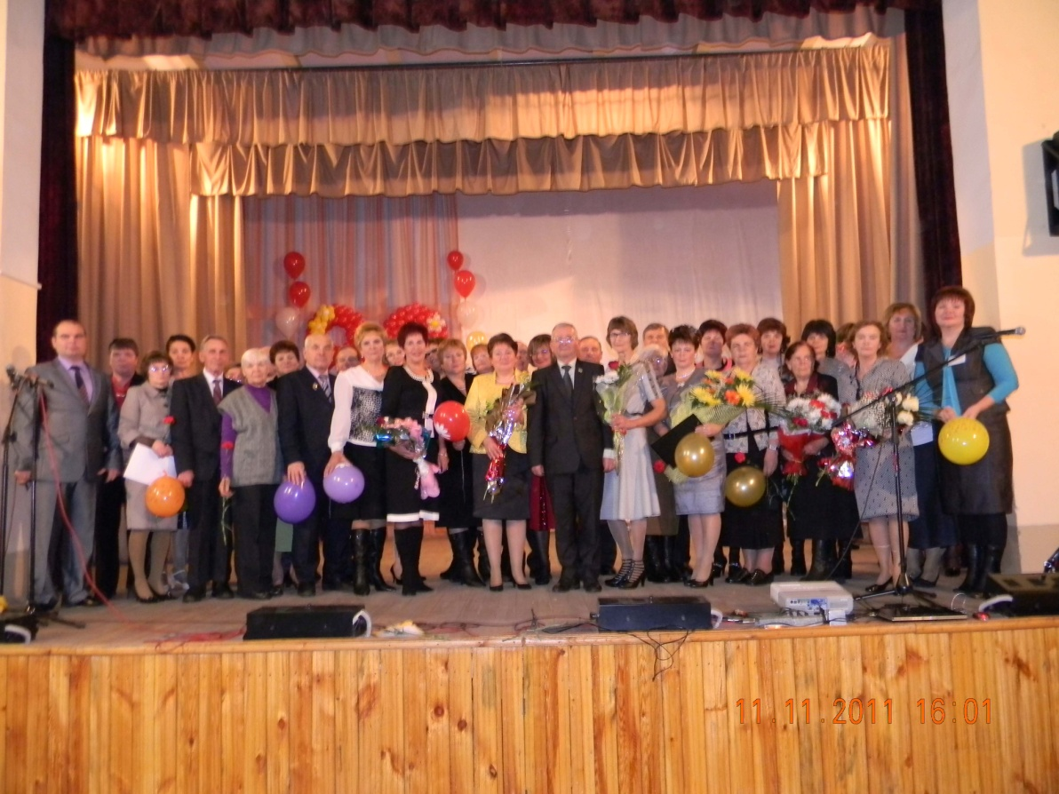
Коллектив педагогического техникума с гостями на юбилейном торжестве.

